Związek Miast Polskich  Informacja prasowa  22 marca 2021 r. | 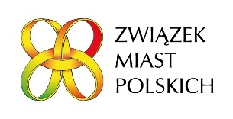

O gospodarce odpadami na seminarium Forum Rozwoju Lokalnego

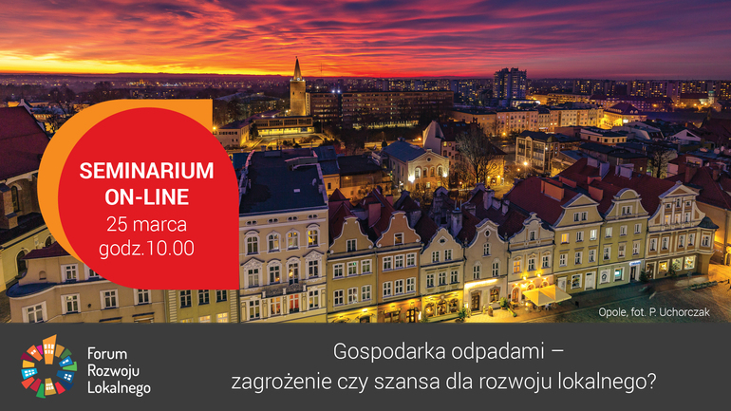

Gospodarka odpadami będzie tematem najbliższego siedemnastego już seminarium Forum Rozwoju Lokalnego, na które zaprasza Związek Miast Polskich 25 marca br. (10.00-13.00).
To kolejne bezpłatne seminarium online z cyklu „Uruchomienie endogennych potencjałów warunkiem rozwoju małych i średnich miast w Polsce”. Jego tematem będzie „Gospodarka odpadami – zagrożenie czy szansa dla rozwoju lokalnego”.

W trakcie seminarium będziemy mówić o zmianach prawa i polityki w zakresie gospodarki odpadami, o jej znaczeniu w Zielonym Ładzie i polityce miejskiej. Samorządy często stoją przed koniecznością szukania rozwiązań w obszarze gospodarowania odpadami komunalnymi. Podczas seminarium zostaną zaprezentowane przykłady rozwiązań w tej dziedzinie.

Przedstawiciel Ministerstwa Klimatu i Środowiska opowie o kierunkach prac nad zmianami prawa i polityki w zakresie gospodarki odpadami. Mecenas Maciej Kiełbus, reprezentujący ZMP w resortowym zespole, będzie mówił o Systemie Gospodarowania Odpadami Komunalnymi. Jak zawsze podczas seminarium FRL, przedstawiciele samorządów zaprezentują konkretne rozwiązania. Będzie mowa o modelowych rozwiązaniach w gospodarce odpadami, o polityce zarządzania odpadami i gospodarce o obiegu zamkniętym.

Na seminarium można zarejesterować się poprzez formularz internetowy https://zwiazekmiastpolskich.clickmeeting.com/seminarium-frl-17/register w terminie do 23 marca br. Oprócz tego seminarium będzie transmitowane na facebooku - https://www.facebook.com/events/426937335202363/. Materiał video i inne materiały będą udostępnione po seminarium na stronach https://www.miasta.pl/ oraz http://www.forum-rozwoju-lokalnego.pl/.

Cykl seminariów jest realizowany w ramach Programu „Rozwój Lokalny” wdrażanego przez Ministerstwo Funduszy i Polityki Regionalnej w ramach III edycji Funduszy norweskich i Europejskiego Obszaru Gospodarczego. FRL to uruchomiona przez ZMP otwarta platforma samorządowo-rządowo-eksperckiej debaty oraz zintegrowany pakiet działań służących promocji podejścia oraz narzędzi zrównoważonego i endogennego rozwoju lokalnego.

W załączeniu: Program

Kontakt: Joanna Proniewicz, rzecznik prasowa ZMP, tel.: 601 312 741, mail: joanna.proniewicz@zmp.poznan.pl
